NOMBRE _____________________________ FECHA: 1 de junio Naturales = cuestionario
OBSERVA LA IMAGEN Y RESPONDE A LAS PREGUNTAS
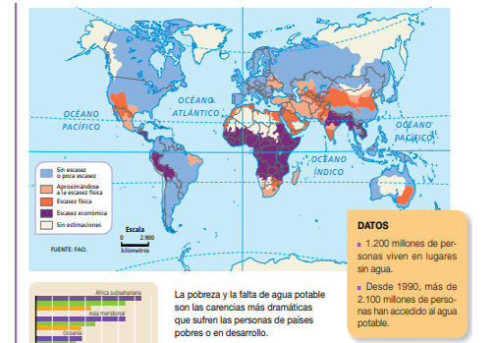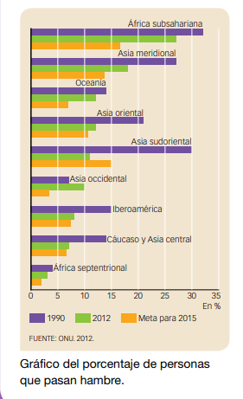
1.- ¿Cuáles son las regiones del mundo más afectadas por la pobreza?

2.- ¿Qué podría hacerse para mejora la calidad de vida en los países en desarrollo?

3.- ¿Crees que una de las causas del hambre puede ser la escasez de agua? _____ porque ______________________
_______________________________________________________________________________________________
4.- ¿Qué países crees que padecen escasez de agua?

5.- ¿Qué región tenía en 1990 el mayor porcentaje de población que pasaba hambre? _________________________
_______________________________________________________________________________________________
6.- ¿Qué región tenía en 2015 el mayor porcentaje de población que pasaba hambre? _________________________
_______________________________________________________________________________________________

